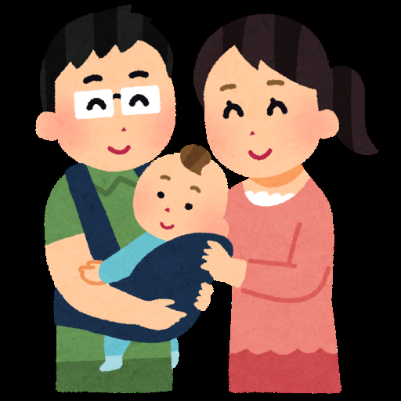
育児休業を取得してみませんか
説明日
育児休業は、原則１歳になるまで取得できる制度です。男性ももちろん取得できます！
【男性が育児休業を取得するメリット】
●夫のメリット･･･子どもと一緒に過ごす時間の確保、育児・家事スキルの向上、これまでの業務の進め方を見直すきっかけ、時間管理能力・効率的な働き方が身につく
●妻のメリット･･･育児不安やストレス軽減、就労継続・昇進意欲・社会復帰への意欲の維持
●職場のメリット･･･仕事の進め方・働き方を見直すきっかけ、職場の結束が強まり「お互い様」でサポートしあう関係が構築（育児休業だけでなく、病気による入院や介護休業等で不在になる可能性も）、雇用環境の改善による離職率の低下・応募者の増加

１．育児休業（育休）は性別に関係なく取得できる制度です。
対象者 | 労働者。※配偶者が専業主婦（夫）でも取得できます。夫婦同時に取得できます。有期契約労働者の方は、申出時点で、子が１歳６か月を経過する日までに労働契約  期間が満了し、更新されないことが明らかでない場合取得できます。  ＜対象外＞１週間の所定労働日数が２日以下の労働者
期間 | 原則、子が1歳に達する日（１歳の誕生日の前日）までの間の労働者が希望する期間。なお、配偶者が育児休業をしている場合は、子が１歳２か月に達するまで出産日と産後休業期間と育児休業期間と出生時育児休業を合計して１年間以内の休業が可能（パパ・ママ育休プラス）。  保育所等に入所できない等の理由がある場合は最長子が２歳に達する日（２歳の誕生日の前日）まで延長可能。
分割取得 | 令和４年10月以降分割して２回取得可能

２．出生時育児休業(産後パパ育休）は男性の育児休業取得を促進する制度です。（令和４年10月１日スタート）
対象者 | 男性労働者。なお、養子の場合等は女性も取得できます。※配偶者が専業主婦（夫）でも取得できます。  有期契約労働者の方は、申出時点で、出生後８週間を経過する日の翌日から起算して６か月を経過する日までに労働契約期間が満了し、更新されないことが明らかでない場合取得できます。  ＜対象外＞１週間の所定労働日数が２日以下の労働者
期間 | 子の出生後８週間以内に４週間までの間の労働者が希望する期間。  Just独自の制度として、最初の5日間は特別休暇（有給同等）として取得することができます！！※労働日を連続して5日間。5日間だけでも取得できます。
分割取得 | 出生後8週以内で、分割して２回取得可能（まとめて申し出ることが必要）
休業中の就業 | 調整等が必要ですので、希望する場合、まずは●●部□□係にご相談ください。
～知っておこう産後の気分の不調～
出産後多くの方は、気分の落ち込みなどの抑うつ気分をはじめとするいわゆる「マタニティ・ブルーズ」を経験します。一過性のことがほとんどですが、２週間以上続く場合は「産後うつ病」である可能性があるため、早めに医療機関や市町村窓口へ相談してください。
出産後は周囲のサポートが重要です。育児休業を有効に活用しましょう。

３．育児休暇は男性が育児参加を促進する制度です。
（令和４年４月１日から、出産休暇制度がリニューアルしました）
対象者 | 男性労働者。※配偶者が専業主婦でも取得できます。  有期契約労働者の方は、申出時点で、出生後８週間を経過する日の翌日から起算して６か月を経過する日までに労働契約期間が満了し、更新されないことが明らかでない場合取得できます。  （対象外の労働者）１週間の所定労働日数が２日以下の労働者
期間 | 子の出生後1歳までに労働者が希望する最大4日間。  ※育児休業期間以外の日程で取得する
分割取得 | 分割して1日単位で取得可能

４.育児休業、出生時育児休業には、給付の支給や社会保険料免除があります。
育児休業給付
育児休業（出生時育児休業を含む）を取得し、受給資格を満たしていれば、原則として休業開始時の賃金の67%（180日経過後は50%）の育児休業給付を受けることができます。
※詳細は2-9育児休業給付金制度の改正を参照
育児休業期間中の社会保険料の免除
一定の要件（その月の末日が育児休業（出生時育児休業を含む、以下同じ）期間中である場合（令和４年10月以降はこれに加えてその月中に14日以上育児休業を取得した場合、賞与に係る保険料については１か月を超える育児休業を取得した場合））を満たしていれば、育児休業をしている間の社会保険料が被保険者本人負担分及び事業主負担分ともに免除されます。
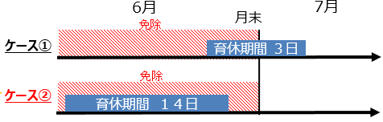
※休業期間中は社会保険の加入期間中の扱いになります。
Justの育休取得実績
✓男性の育児休業・出生時育児休業取得率87％以上
✓取得日数平均25日、延べ30人取得
✓女性の育児休業取得率100％
目標『男性取得率100％、取得日数30日』

社長からのメッセージ
「□□□□□□□□□□□□□□□□□□□□□□□」

当社では、育児休業等の申出をしたこと又は取得したことを理由として不利益な取扱いをすることはありません。
また、妊娠・出産、育児休業等に関するハラスメント行為を許しません。

妊娠がわかったら、気軽にご相談ください
相談窓口
または、slackのダイレクトメールより住原へご連絡ください


担当者紹介 住原 翠（すみはら みどり）
Just入社 2017.7月
労務関係、IT総務担当
二児の母 2010年、2015年
二児共、就業中に妊娠～出産～育休～職場復帰

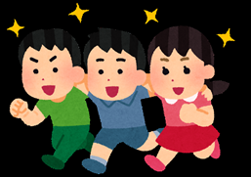
育児休業、出生時育児休業以外の両立支援制度も積極的にご利用ください！
育児短時間勤務制度（注） | ３歳に満たない子を養育する場合、１日の所定労働時間を６時間に短縮することができる制度
所定外労働の制限 | ３歳に満たない子を養育する場合、所定外労働を制限することを請求できる制度
時間外労働の制限 | 小学校就学前の子を養育する場合、時間外労働を１月24時間、１年150時間以内に制限することを請求できる制度
深夜業の制限 | 小学校就学前の子を養育する場合、午後10時から午前５時の深夜業を制限することを請求できる制度
子の看護休暇 | 小学校就学前の子を養育する場合、１年に５日（子が２人の場合は10日）まで、病気・けがをした子の看護又は子に予防接種・健康診断を受けさせるための休暇制度（時間単位の休暇も可）。
（注）一部又は全部の労働者について、「業務の性質又は業務の実施体制に照らして、所定労働時間の短縮措置を講ずることが困難と認められる業務に従事する労働者」として労使協定により適用除外としている場合、代替措置を記載してください。
- 制度対象者の希望があれば必ず認めなくてはならない措置・制度
  - 育児時間（子が生後1年未満、1日2回30分以上）
  - 育児短時間勤務制度（子が3歳未満の間）
  - 所定外労働の制限（子が3歳未満の間）
  - 時間外労働の制限（子が小学校就学未満の間、 1か月24時間、1年150時間まで）
  - 深夜業の制限（子が小学校就学未満の間、深夜（午後10時から午前5時まで））
  - 子の看護休暇制度（小学校就学前の子1人の場合5日、2人以上の場合10日、1日又は時間単位）

育児休業、出生時育児休業～出生後各種制度について
仕事と育児の両立支援制度概要
ママ
産前６週
産後８週
妊娠
出産
１歳
２歳
１歳６か月
３歳
小学校入学
妊婦の軽易業務転換
・妊婦健診等を受ける時間の確保 ・母性健康管理措置（通勤緩和、勤務軽減等）
・時間外労働、休日労働、深夜業の制限 ・坑内業務、危険有害業務の就業制限
産後休業
育児休業
※特別な場合
育児休業
※特別な場合
育児時間
・育児短時間勤務制度（注） ・所定外労働の制限
・子の看護休暇 ・時間外労働の制限 ・深夜業の制限
パパ・ママ
出生時
育児休業
育児休業
※パパ・ママ育休プラスは１歳２か月

産前休業
※多胎妊娠の
場合14週

Q&A 全般
 | 設問 | 回答
１ | 育児休業期間中は育児に専念しなければならないのでしょうか | 必ずしも育児に専念する必要はありません。どのように分担するかご家族とご相談下さい
２ | 育児休業の最低取得日数はありますか | Just制度として最初5日間は有給同等の制度がありますのでご利用下さい。労働日を連続して5日以上取得することになります
3 | 育児休業と育児休暇の取得する順番は決まってますか。 | どちらが先でも構いませんが、産後パパ育休は期限が出生後8週までです。  また、育児休業中に育児休暇を混ぜて取得はできません
4 | 夫と育休中の妻で分散して育児休業を取得することはできますか。 | 可能です。下記取得事例をご確認ください。
5 | 育児休業中に就業は可能でしょうか。 | 原則不可です
6 | 育児休業は必ず取得しなければならないでしょうか | 強制ではありません
7 | 取得するかどうか迷ってます。相談したいのですが、窓口はありますか。 | こちらより、問合せください。
８ | 産まれた子の健康保険カードを作成してもらうためにはどうしたらいいですか | Slack『管理部への問合せ』⚡『出産届』より申請してください。会社からお祝い金が支給されます
９ | 出産予定日より前から育児休業を取得することはできますか | 予定日の一週間前から取得可能です

Q&A 給与や給付金に関すること
１０ | 育児休業給付金はいつ頃支給になりますか | 復帰から1か月から1.5か月程度かかります
１１ | 育休中の住民税や団体生保などの支払いはどうしたらいいですか | 1ヶ月間無給になるときは、現金か振込をお願いしております。詳細は個別に対応いたします
１２ | 給付金などの手続きはどのようにしたらいいですか | 会社で対応いたしますので、育休開始前にお知らせいたします
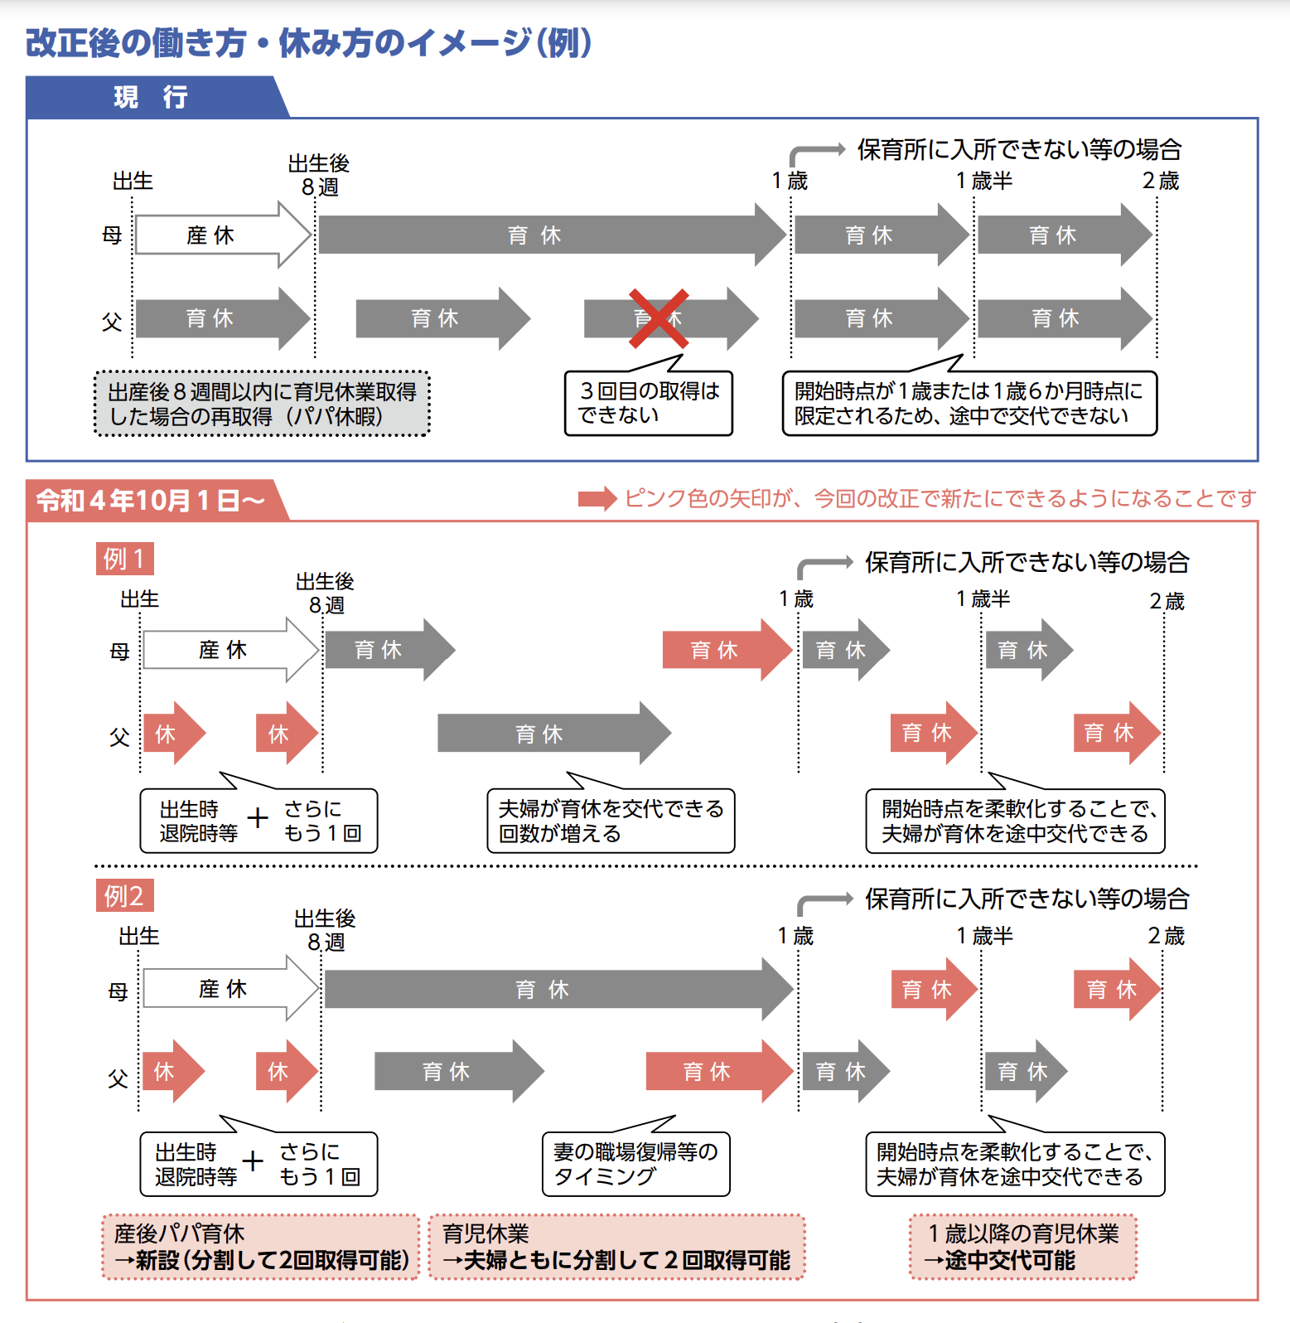

Just従業員の育児休業の取得事例

所 属 ： 製造部 企画課
氏 名 ： 厚労 太郎さん
取得期間： 子の出生直後から３か月間

（取得したいと思ったきっかけ）
□□□□□□□□□□□□□□□□□□□□□□□□□□□□□□□□□□□□□□□□□□□□□□□□□□□□□□□□□□□□□□□□□□□□□□□□□□□□□□□□□□□□□□□□□□□□□□□□□□□□□□□□□□□□□□□□□□□□□□□□□□□□□□□□
（配偶者の反応）
□□□□□□□□□□□□□□□□□□□□□□□□□□□□□□□□□□□□□□□□□□□□□□□□□□□□□□□□□□□□□□□□□□□□□□□□□□□□□□□□□□□□□□□□□□□□□□□□□□□□□□□□□□□□□□□□□□□□□□□□□□□□□□□□
（上司・同僚の反応）
□□□□□□□□□□□□□□□□□□□□□□□□□□□□□□□□□□□□□□□□□□□□□□□□□□□□□□□□□□□□□□□□□□□□□□□□□□□□□□□□□□□□□□□□□□□□□□□□□□□□□□□□□□□□□□□□□□□□□□□□□□□□□□□□
（取得にあたって準備したこと（仕事面））
□□□□□□□□□□□□□□□□□□□□□□□□□□□□□□□□□□□□□□□□□□□□□□□□□□□□□□□□□□□□□□□□□□□□□□□□□□□□□□□□□□□□□□□□□□□□□□□□□□□□□□□□□□□□□□□□□□□□□□□□□□□□□□□□
（取得にあたって準備したこと（家庭・子育て面））
□□□□□□□□□□□□□□□□□□□□□□□□□□□□□□□□□□□□□□□□□□□□□□□□□□□□□□□□□□□□□□□□□□□□□□□□□□□□□□□□□□□□□□□□□□□□□□□□□□□□□□□□□□□□□□□□□□□□□□□□□□□□□□□□
（育児休業中どう過ごしたか）
□□□□□□□□□□□□□□□□□□□□□□□□□□□□□□□□□□□□□□□□□□□□□□□□□□□□□□□□□□□□□□□□□□□□□□□□□□□□□□□□□□□□□□□□□□□□□□□□□□□□□□□□□□□□□□□□□□□□□□□□□□□□□□□□
（復帰後の働き方と育児について）
□□□□□□□□□□□□□□□□□□□□□□□□□□□□□□□□□□□□□□□□□□□□□□□□□□□□□□□□□□□□□□□□□□□□□□□□□□□□□□□□□□□□□□□□□□□□□□□□□□□□□□□□□□□□□□□□□□□□□□□□□□□□□□□□
（育児休業を取得した感想）
□□□□□□□□□□□□□□□□□□□□□□□□□□□□□□□□□□□□□□□□□□□□□□□□□□□□□□□□□□□□□□□□□□□□□□□□□□□□□□□□□□□□□□□□□□□□□□□□□□□□□□□□□□□□□□□□□□□□□□□□□□□□□□□□
（これから育児休業を取得する男性職員へのメッセージ）
□□□□□□□□□□□□□□□□□□□□□□□□□□□□□□□□□□□□□□□□□□□□□□□□□□□□□□□□□□□□□□□□□□□□□□□□□□□□□□□□□□□□□□□□□□□□□□□□□□□□□□□□□□□□□□□□□□□□□□□□□□□□□□□□
【上司からのメッセージ】
当課での男性育休取得は初めてでしたが、厚労さんの育休取得が業務分担の見直しと見える化につながり、課内全体で生産性を意識した働き方が進むきっかけとなりました。ぜひ今後も、育児と仕事を両立して、若手社員のモデルとなってもらいたいと思います。

